Муниципальное бюджетное образовательное учреждение лицей

«Технико-экономический

« Утверждаю»

Директор МБОУ ТЭЛ

Тарасенкова И.И.

Педагогический совет №__от____________

**Программа внеурочной деятельности по физической культуре**

**«Гимнастика Work Out»**

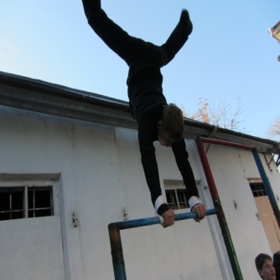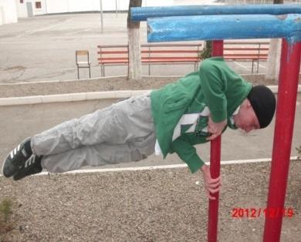

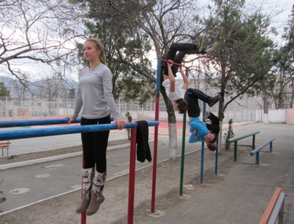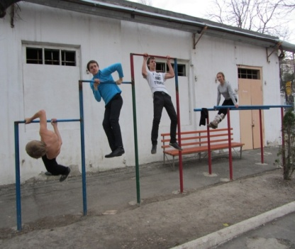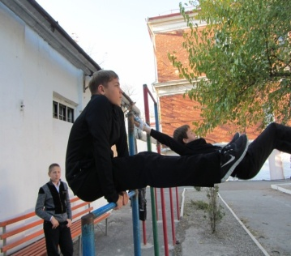

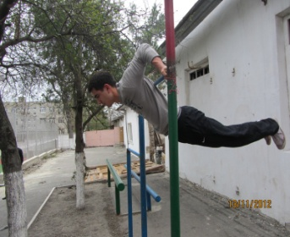

**Учитель физической культуры Ульянова Татьяна Анатольевна**

2013 г

г. Новороссийск

**Содержание**

1. Пояснительная записка

2. Содержание программы

2.1 Теоретическая подготовка

2.2 Практическая подготовка

2.2.1.Общая физическая подготовка

2.2.2.Специальная физическая подготовка

2.2.3.Техническая подготовка

2.2.4. Контрольные нормативы усвоения Программы

3.Список литературы

**1.Пояснительная записка**

В основу программы «Гимнастика Work Out» положен один из видов программного материала «Гимнастика с элементами акробатики» комплексной программы физического воспитания учащихся 1-11 классов под редакцией В.И.Ляха с некоторыми отступлениями и добавлениями, вытекающими из особенностей материально-технической базы, сложившимися традициями физкультурно-спортивной деятельности, потенциала преподавателей и особенностей контингента школьников МБОУ ТЭЛ. В первую очередь это касается хороших параметров их здоровья и уровня физической подготовленности. В связи с этим содержание программы направлено на то, чтобы содействовать расширению их двигательного опыта, обеспечить сохранение и укрепление здоровья, формировать и развивать стойкий интерес к самостоятельным занятиям гимнастическими упражнениями на свежем воздухе.

Ворка́ут (Workout ) —альтернатива классической гимнастике, разновидность физкультурных занятий на свежем воздухе, включающих выполнение упражнений на перекладине, [брусьях](http://ru.wikipedia.org/wiki/%D0%9F%D0%B0%D1%80%D0%B0%D0%BB%D0%BB%D0%B5%D0%BB%D1%8C%D0%BD%D1%8B%D0%B5_%D0%B1%D1%80%D1%83%D1%81%D1%8C%D1%8F), [шведских стенках](http://ru.wikipedia.org/wiki/%D0%A8%D0%B2%D0%B5%D0%B4%D1%81%D0%BA%D0%B0%D1%8F_%D1%81%D1%82%D0%B5%D0%BD%D0%BA%D0%B0), горизонтальных лестницах и прочих конструкциях, или вообще без их использования (на земле).

Программа «Гимнастика Work Out» построена с учетом возрастных особенностей детского организма и является вечерней формой обучения. При ее прохождении учащиеся знакомятся с историей возникновения и становления воркаута как спортивной дисциплины, овладевают практическими навыками выполнения гимнастических элементов и соединений, приобретают организаторские способности в судействе соревнований.

Цель программы направлена на формирование красивого телосложения, развития всех групп мышц, на самовыражение посредством овладения простыми и сложными гимнастическими элементами. Концепция ««Гимнастика Work Out» » строится на решении следующих задач:

- ориентация на физическое совершенствование

- создание мышечного корсета путём динамической и статической тренировки мышц;

- развитие абсолютной и относительной силы, силовой выносливости, гибкости, ловкости, быстроты и координации;

- укрепление сердечно-сосудистой и дыхательной систем.

Программа включает в себя разнообразные виды спорта: гимнастику, акробатику, аэробику, легкую атлетику, тяжелую атлетику. Срок реализации программы 1 учебный год. Программа рассчитана на 4,5 часа в неделю для учащихся 12-15 лет и предусматривает теоретическую, общефизическую и специальную подготовку. Отличительной особенностью данной программы является:

- использование в процессе занятий инновационного подхода к традиционной методике обучения, обусловленных имеющимся в нашем распоряжении малогабаритного помещения 20 кв.м. и встроенного гимнастического оборудования на школьной площадке;

- подбор и разработка специальных средств, используемых в процессе занятий в нестандартном помещении и на открытом воздухе;

- учет особенностей современных правил и оценок элементов по воркауту, соответствующих правилам соревнований;

- учет технических требований к выполнению упражнений в соответствии с правилами соревнований;

Актуальность программы и новизна определяются ее направленностью на создание условий для гармоничного психического, духовного и физического развития, укрепление здоровья, раскрытие двигательных способностей детей. Программа соответствует приоритетам образовательной политики Краснодарского края, реализуя губернаторскую программу по привлечению детей к массовым видам спорта и нормативно закрепленной в Законе Краснодарского края РФ «Об образовании». Для достижения поставленной цели использовались следующие средства и методы: организация воспитательно-развивающей среды на основе проведения различных форм занятий: групповые, подгрупповые, индивидуальные, репетиционные. Создание ситуаций переживания успеха посредством участия детей в спортивной деятельности, создание информационной среды различными средствами (беседы, игры, демонстрации, качественный показ и т. д.)

**2. Содержание Программы**

|  |  |  |  |  |
| --- | --- | --- | --- | --- |
| № | Содержание | Всего часов | В том числе | |
| теория | практика |
| I | Теоретическая подготовка  - история воркаута  - основные элементы воркаута  - оценка элементов  - инструктаж по технике безопасности | 1  1  1  1 | 4 |  |
| II | Практическая подготовка |  |  | 98 |
| Общая физ. подготовка | 42 |  | 42 |
| Спец. физ. подготовка | 36 |  | 36 |
| Техническая подготовка | 20 |  | 20 |
| III | Контрольные нормативы | 6 |  |  |
| Всего часов |  | 4 | 98 |
| Итого часов | 108 |  |  |

**2.1.Теоретическая подготовка:**

История развития и становления воркаута как спортивной дисциплины. Техника безопасности на занятиях. Знание и оценка элементов воркаута.

[Ghetto Workout](http://allworkout.ru) возникло в США.  История Street Workout началась в 2008 году, когда чернокожие парни начали свои тренировки и смешали их с гимнастикой и силовыми упражнениями на уличных гимнастических снарядах. В течение всего времени данное направление совершенствовалось и набирало обороты. Наиболее быстрый способ распространения Street Workout получил сервису YouTube.

***Основные элементы воркаута***

***Подтягивания:***Подтягивания выполняются хватом сверху (ладони от себя). В верхней точке подбородок обязательно должен оказаться выше перекладины. Требуется полное распрямление рук при опускании, избегать помощи ногами в виде рывков, толчков, махов. Ноги ровные и сведены.

***Отжимания на брусьях***

В верхнем положении руки должны разгибаться полностью. В нижнем положении угол между предплечьем и плечом не должен превышать 90 градусов (для непонятливых: чем ниже опускаетесь, тем лучше). Тело нужно держать как можно ровнее (без раскачивания, без рывков, без извиваний и т.п.). Не должно быть сильного наклона вперед.

***Отжимания от пола:***Руки на ширине плеч. В верхней точке полностью распрямлять руки. В нижней точке растояние между грудью и полом должно быть минимальным. Камеру поставить перед собой. Тело держать ровно, не прогибаться. Голова поднята.

***Поднятие ровных ног в висе на турнике* (носками дотронуться до перекладины):**Ноги держать прямыми. Раскачка должна быть минимальной. Хват (верхний, нижний) по желанию. Руки не сгибать.

***Отжимания в вертикальной стойке на руках у стены:***  
Руки чуть-чуть шире ширины плеч. Опускание до максимума (до касания головой). Отжимание до полного распрямление рук.

***Подъем переворотом:***  
Ноги должны быть ровными. Обязательно выпрямление рук в упоре.

***Капитанский подъем:***Выполнение силой (засчет силы рук, а не резкого закидывание ног с тазом на турник). Желательно ровные ноги. После выполнения требуется выход в сед.

***Угол под турником:***  
Ноги должны быть ровными. Угол между ногами и корпусом должен быть 90 градусов.   
  
***Выход силой на одну:***Без раскачки. Без помощи ног. Обязательное выпрямление рук в упоре.   
  
***Выходы силой на две* (верхним, нижним, узким и широким хватом):**  
Без раскачки. При опускании и при выходе в упор нужно полностью разгибать руки.   
Обе руки должны переходить в верхнее положение одновременно. Хват в соответствии в типом выхода. Помощь ногами минимальна.   
  
***Горизонтальный вис сзади ("Ласточка"):***  
Тело должно быть ровным. Тело должно быть паралельно земле. Хват на ширине плеч (верхним или нижним хватом). Ноги должны быть ровными и сведенными.   
  
***Горизонтальный вис спереди:***Тело должно быть ровным. Тело должно быть паралельно земле. Хват на ширине плеч. Ноги должны быть ровными и сведенными.   
  
***Медленный выход на две с уголком:***Сначала зафиксировать уголок. Угол между ногами и телом 90 градусов. Подтягивание должно быть медленным (не меньше 3 сек.). Обязательно выпрямление рук в упоре. В нижнем положении разрешается немного сгибать руки.

***Подтягивание на одной:***

в верхнем положении подбородок выше турника в верхнем положении, нижнем положении рука должна быть ровной,    
запрещена помощь ногами, раскачка, подпрыгивания от земли

***Полотенце спереди:***При подтягивании к одной руке вторая рука должна быть ровной. Сначала требуется перенести вес на свободную руку, затем выйти в упор. В упоре руки должны быть ровными.   
  
***Горизонтальный упор:***

Руки должны быть либо ровными, либо согнутыми   
  
***Силовой оборот вперед:***Оборот должен быть выполнен за счет силы, а не за счет взмаха ногами перед выполнением элемента.

***Флажок:***Тело параллельно земле. Висеть боком. Выполняется на любом вертикальном снаряде .Ноги сведены.

***Оценка элементов, исходя из 10 бальной системы***

Подтягивание - 1 балл

Поднятие ровных ног до перекладины из виса - 1 балл

Подъем переворотом - 2 балла

Капитанский подъем - 2 балла

Выход силой на одну - 2 балла

Выход силой на одну нижним хватом - 2 балла

«Склепка» (скрестный, узкий, широкий хват) - 3 балла

Офицерский выход - 3 балла

Выход из-под турника - 5 баллов

Оборот вперед «Солнышко» - 5 баллов

Оборот назад «Луна» - 5 баллов

Силовой оборот назад - 5 баллов

Флажок вертикальный - 5 баллов

Угол под турником - 5 баллов

Выход силой на две (верхним,

нижним, узким и широким хватом) - 5 баллов

«Крокодильчик» - 5 баллов

Выход силой на две с уголком - 5 баллов

Угол под турником - 5 баллов

Испанский выход - 6 баллов

Полотенце спереди, сзади - 6 баллов

Флажок горизонтальный - 6 баллов

«Склепка» на одну - 6 баллов

Выход «Принца» (на одну, на две) - 7 баллов

Силовой оборот назад - 7 баллов

«Горизонт» - 7 баллов

Силовой выход из-под турника - 8 баллов

«Царский выход» - 9 баллов

Горизонтальный вис сзади («Ласточка») - 10 баллов

Горизонтальный вис спереди - 10 баллов

Медленный выход на две с уголком - 10 баллов

Подтягивание на одной - 10 баллов

Подтягивание на одной руке в «полотенце спереди» - 10 баллов

**2.2.Практичеакая подготовка**

**2.2.1.Общая физическая подготовка (ОФП)**

Бег по пересеченной местности (пульс 150 уд/мин), скоростной бег 30м,60м, челночный бег 3х10м и 10х10м, упражнения с мячом 1 кг и резиновым жгутом, с гантелями, со штангой.

*Бег по пересеченной местности* в равномерном темпе 1км, 2 км,3км.

*Скоростной бег 30м и 60* с высокого старта на время с повторением до 6-8 раз

*Челночный бег* 3х10м и 10х 10м на время.

*Упражнения с мячом 1 кг*: метание мяча вперед или назад с ловлей его партнером на количество раз, метание на дальность.

*Упражнения со жгутом*: стоя на середине жгута, разведение рук в стороны на количество, жгут у партнера -маховые движения руками на количество.

*Силовые упражнения со штангой*: жим лежа, полуприседания ,приседания, рывки, толчки от груди, тяги. Для абсолютной силы: многократное повторение с минимальным количеством подходов если вес 30%собственного веса Для относительной силы: однократное,2-кратное…5-кратное повторение до 6-8 подходов с весом 70-80% собственного веса.

*С гантелями*: многократное разведение рук в стороны, вперед, вверх, многократные рывки руками, круговые движения, толчки от груди и т.д

**2.2.2.Специальная физическая подготовка (СФП)**

Акробатические упражнения, опорные и безопорные прыжки, статические и динамические упражнения на гибкость и силу, упражнения суставной гимнастики.

*Акробатические упражнения*: кувырок вперед и назад, два кувырка вперед слитно, кувырок в сторону стойка на голове, длинный кувырок, стойка на лопатках, стойка на руках, ходьба на руках, силовые выходы в стойку, перекат вперед и боком ;

*Опорные и безопорные прыжки*: прыжок ноги врозь и согнув ноги(козел в ширину),прыжок боком (козел в ширину), прыжки со скакалкой за 15 секунд,30 секунд, 1 минуту,100-1000 раз, прыжки в длину с места,5- кратный прыжок с 3-4 беговых шагов, прыжки с поворотом 180*,360*, напрыгивания на тумбу и спрыгивания, прыжки через барьеры.

*Статические упражнения на гибкость*: наклон вперед из положения стоя на гимнастической скамейке, наклон вперед из положения сидя с фиксацией времени, «мост» с фиксацией времени «,шпагаты» с фиксацией времени

*Динамические упражнения на гибкость*: маховые движения руками и ногами, упражнения суставной гимнастики с убыстрением темпа движений для плечевых, локтевых, коленных, тазобедренных, голеностопов и(вращательные движения) позвоночника(«рыбка»), пассивные растягивания с партнером.

*Статические упражнения на силу*: удержание в висе, «флажок» (human flag) —удержание руками за шведскую стенку, вертикальную трубу;, «ласточка», «горизонт»,упор на согнутых руках лежа, поднятие ног в висе с удержанием угла 90*, удержание ног на // брусьях, стойка на руках на// брусьях, передний вис на перекладине удерживаясь двумя или одной рукой за перекладину, удерживаясь на пальцах.

*Динамические упражнения на силу :*

подтягивания на перекладине разными хватами (верхним, нижним, широким, узким, скрестным), подтягивания за голову, на одной руке, с поочерёдной переменой рук, с имитацией походки (робостайл), с утяжелителями, горизонтальные подтягивания (или «печатная машинка», выполняются горизонтальные движения корпуса влево и вправо (вперёд-назад) при положении подбородка выше перекладины), подтягивания в переднем висе ;- выходы на одну и две руки на перекладине (muscle up) для качественного исполнения необходимо при поднятии корпуса вверх над перекладиной и опускании полностью разгибать руки в локтях, избегать маховых и рывковых движений, отжимания от земли //пола (push up) расположения рук (по ширине), опоры рук (ладонь, кулак, пальцы и т. д.), высоты опоры (например, «отжимания Ганнибала», которые выполняются как обычные отжимания, но руки кладутся на возвышение примерно 30-70 см; в другом случае на возвышение кладутся ноги).- отжимания на брусьях (dips), отжиманиями во флажке, переходами с флажка в элемент «копьё», переставлением ног («походка бога»), для развития пресса используются упражнения на повторения с опусканием и подниманием ног (в некоторых случаях — совершая скручивания), или подниманием и опусканием корпуса (само тело при этом удерживается с помощью ног, например, за брусья),

**2.2.3.Техническая подготовка (ТП)**

связующие и э н е р г о о б е с п е ч и в а ю щ и е элементы- движения, профилирующие целостные элементы, соединения и комбинации.

Качественное и четкое выполнение элементов и связок: тело без завалов вперед или назад в вертикальной плоскости, в горизонтальной- без прогибов, в висах - руки выпрямлены в локтевых суставах, «гладкие» обороты и круги, переходы из виса в упор или обратно плавные, без рывков и т.д.

**2.2.4.Контрольные нормативы**

**ОФП**-1) бег 1 км – юноши 12 лет - 4.15.0 девушки - 4.35.0

13 лет- 4.00.0 4.15.0

14 лет – 3.50.0 4.00.0

2) бег 60 м – юноши 12 лет - 9,0сек девушки- 10,4

13 лет - 8,8 10,0

14 лет - 8,6 9,8

3) приседания с собственным весом за 1 минуту-

юноши 60 раз

девушки 55 раз

4) прыжок в длину с места

юноши 12 лет -200 см девушки- 185

13 лет -215 195

14 лет -225 200

**СФП**

1) Подтягивания – юноши 12 лет – 5 раз девушки - 3

13 лет 7 раз 5

14 лет 10 раз 7  
 2) Отжимания

на брусьях- юноши 12 лет 7 раз девушки 3

  13 лет 10раз 6

14 лет 15раз 9  
 3) Отжимания

от земли(пола) юноши 12 лет 20 раз девушки 15

13 лет 30 раз 25

14 лет 40 раз 35

**ТП**  - 12 лет

1) Подъем переворотом – 3   
 2) Капитанский подъем – 1  
 3) Угол под турником (хват на ширине плеч) – зафиксировать.   
 4) Выход силой на одну руку – 1 (на каждую)

13 лет

1) Выход силой на две – 2   
 2) Подъем переворотом – 6   
 3) Капитанский подъем – 1   
 4) Угол под турником (хват на ширине плеч) – 3 секунды

14 лет

1) Выход силой на две – 5   
 2) Подъем переворотом – 10   
 3) Выход силой на две нижним хватом – 1   
 4) Угол под турником (узким хватом) – 3 секунды   
 5) Горизонтальный вис сзади («ласточка») – 3 секунды

**3.Список литературы**  
  
  
1.Гавердовский Ю.К. Гимнастическое многоборье: мужские виды. – М.: Физкультура и спорт, 1987г. — 480 с.

2.Гавердовский Ю.К. Техника гимнастических упражнений. Популярное учебное пособие. — М.: Терра-Спорт, 2002. — 512 с.

3. Гимнастическая терминология: Справ. по курсу "Гимнастика" / Сост. С.А. Александров. - Гродно: ГрГУ, 2000. - 43 с.  
4.Гимнастика и методика преподавания: Учебник для институтов физической культуры/Под ред. В.М. Смолевского. — Изд. 3-е, перераб., доп. — М.: Физкультура и спорт, 1987. — 336 с.

5.Лях В.И., Зданевич А.А.Комплексная программа физического воспитания, Изд. «Просвещение», г. Москва, 2007 г.  
6.Менхин Ю.В. Физическая подготовка в гимнастике. - М.: Физкультура и спорт, 1989. - 224 с.  
7.Петров П.К. Методика преподавания гимнастики в школе: Учебник для студентов высших учебных заведений. — М.: Гуманит. изд. центр ВЛАДОС, 2000. — 448 с.

8.А.Н. Кожуркин. Теория и методика подтягиваний на перекладине,2007 г.  
9.Фалеев А. В. Силовые тренировки. Избавься от заблуждений. ИздательствоИКЦ «МарТ»  
ISBN: 5-241-00729-6, 2006 г.